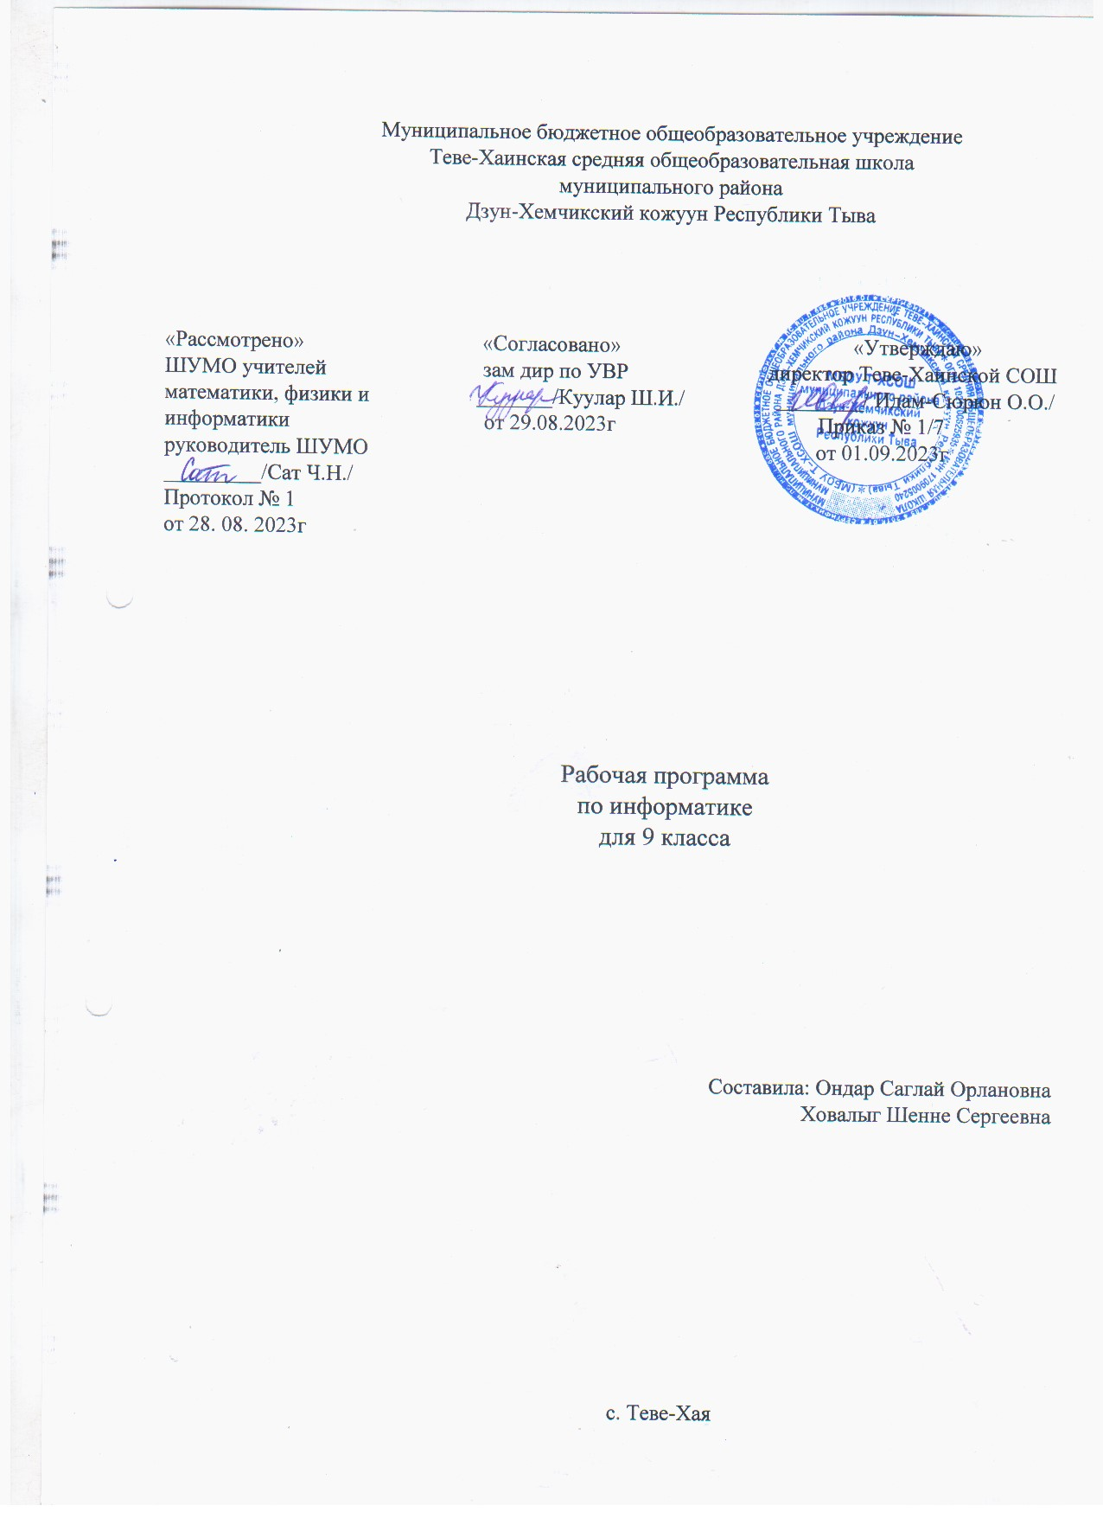

Пояснительная записка
Рабочая программа по информатике для 9 класса составлена в соответствии с Положением о рабочей программе педагога МБОУ «Теве-Хаинской» СОШ на основе:
- приказа Министерства образования и науки Российской Федерации от 17.12.2010 № 1879 «Об утверждении и введении в действие федерального государственного образовательного стандарта основного общего образования»;
- основной образовательной программы ФГОС ООО МБОУ СОШ № 20;
- приказа Минобрнауки России от 22.03.2021 №115 «Об утверждении порядка организации и осуществления образовательной деятельности по основным общеобразовательным программам – образовательным программам начального общего, основного общего и среднего общего образования».
На изучение информатики в 9 классе согласно Учебному плану МБОУ Теве-Хаинской СОШ на 2023-2024 учебный год отводится 1 час в неделю из ФК, что составляет 34 часа в год.
Содержание программы реализуется посредством учебно – методического комплекта, состоящего из следующих компонентов:
- Учебник «Информатика: Учебник для 9 класса», Босова Л.Л.– М.: БИНОМ. Лаборатория знаний, 2015;
- Босова Л.Л., Босова А.Ю. Информатика и ИКТ. 7-9 классы: методическое пособие. – М.: БИНОМ. Лаборатория знаний, 2015.
Изучение курса информатики в 9 классе направлено на систематизацию представления учащихся об информационном моделировании, как основном методе приобретения знаний путём расширения и укрепления навыков использования средств ИКТ. Главная особенность изучения информатики в 9 классе заключается в формировании прочной связи учебного содержания по предмету с собственным жизненным опытом учащихся и чувства личной ответственности за качество окружающей информационной среды.
Цели обучения:
- Формирование целостного мировоззрения;
- Совершенствование обще учебных и общекультурных навыков работы с информацией;
- Воспитание ответственного и избирательного отношения к информации.

Задачи обучения:
- Развитие представления об информации, как важнейшем стратегическом ресурсе развитие личности государства, общества;
- Формирование умения деятельности в области информатики и ИКТ;
- Развитие понимания роли информационных процессов в современном мире;
- Формирование навыков самостоятельной учебной деятельности школьников (учебного проектирования, моделирования, исследовательской деятельности);
- Воспитание стремления к продолжению образования и созидательной деятельности с применением средств ИКТ.

Использование на уроках различных форм и методов обучения (методы: интерактивные, игровые технологии, здоровье сберегающие технологии, метод проектов; форма обучения: групповая, индивидуальная, работа в паре) способствует развитию математических умений и навыков, содействует устойчивому интересу к предмету.
Различные формы контроля (контрольные работы, самостоятельные работы, тестовые работы) способствуют проверке усвоения учебного материала по предмету.
Планируемые результаты освоения программы:
личностные
– понимание роли информационных процессов в современном мире;
- готовность к повышению своего образовательного уровня и продолжению обучения с использованием средств и методов информатики и ИКТ;
- способность и готовность к общению и сотрудничеству в процессе образовательной, творческой, общественно-полезной, учебно-исследовательской деятельности;
- способность связать учебное содержание с собственным жизненным опытом;
- развитие чувства личной ответственности за качество окружающей информационной среды;
- способность и готовность к принятию ценностей здорового образа жизни за счёт технических условий безопасной эксплуатации средств ИКТ;

предметные
- формирование информационной и алгоритмической культуры;
- развитие алгоритмического мышления;
- формирование представления об основных изучаемых понятиях (информация, алгоритм, модель) и их свойств;
- формирование умений формализации и структурирования информации;
- формирование знаний об алгоритмических конструкциях, логических значениях и операциях;
- формирование навыков и умений безопасного и целесообразного поведения при работе с компьютерными программами и в Интернете;
- формирование представления о компьютере, как универсальном устройстве обработки информации;
- развитие основных навыков и умений использования ЭВМ.
метапредметные
регулятивные:
- самостоятельно работать, внимательно выслушивать мнение других, уважительно относиться к ответам одноклассников, умение доводить до конца начатую работу;
- задавать вопросы, определять последовательность промежуточных действий с учетом конечного результата;
- оценивать объективно труд своих товарищей, анализировать, делать выводы;
- определять последовательность промежуточных действий с учетом конечного результата, составление плана и последовательности действий;
- выступать устно или письменно о результатах своих действий, умение организовывать свою деятельность;
- ставить цель и организовывать ее достижение, уметь пояснить свою цель;
- организовывать планирование, анализ, рефлексию, самооценку учено–познавательной деятельности.
Познавательные:
- владеть обще предметными понятиями «объект», «система», «модель», «алгоритм», «исполнитель»;
- выполнять действия по заданному алгоритму;
- делать предположения об информации, нужной для решения учебной задачи;
- устанавливать причинно - следственные связи, строить логические рассуждения;
- строить логические рассуждения при выполнении различных видов работ;
- расширенный поиск информации с использованием ресурсов и интернета.

Коммуникативные:
- принимать и сохранять учебную задачу;
- проводить сравнение, классификацию по заданным критериям;
- проводить сравнение, классификацию по заданным критериям;
- уметь договариваться, менять и отстаивать свою точку зрения;
- использовать информационные термины в речи для планирования и регуляции своей деятельности;
- осуществлять контроль, коррекцию, оценку своих действий;
- осуществлять взаимный контроль и оказывать в сотрудничестве необходимую взаимопомощь.

Содержание учебного предмета

№ п/п | Наименование разделов | Характеристика основных содержательных линий | Лабораторные, практические работы, экскурсии, направления проектной деятельности | Использование резерва учебного времени
1 | Повторение | Правила техники безопасности и правильная организация рабочего места; представление о предмете изучения.
2 | Моделирование и формализация | Адекватность модели моделируемому объекту и целям моделирования;  - Виды информационных моделей в зависимости от стоящей задачи;  - Пользовательский интерфейс используемого программного средства;  - Условия и возможности применения программного средства для решения типовых задач;  - Общее и отличия в разных программных продуктах, предназначенных для решения одного класса задач. | КР1
3 | Алгоритмизация и программирование | Исполнение алгоритмов для конкретных исходных данных;  Разработка программ, содержащих подпрограмму;  Разработка программ для обработки одномерного массива:  Нахождение минимального (максимального) значения в данном массиве;  Подсчет количества элементов массива, удовлетворяющих некоторому условию;  Нахождение суммы значений всех эле­ ментов массива;  Нахождение количества и суммы значений всех четных элементов в массиве; сортировка элементов массива и пр. | КР2
4 | Обработка числовой информации в электронных таблицах | Пользовательский интерфейс используемого программного средства;  Условия и возможности применения программного средства для решения типовых задач;  Выявлять общее и отличия в разных программных продуктах, предназначенных для решения одного класса задач. | КР3
5 | Коммуникационные технологии | Способы взаимодействия на основе компьютерных сетей;  Доменные имена компьютеров и адреса документов в Интернете;  Поиск информации;  Источники информации, достоверность найденной информации;  Потенциальные угрозы и вредные воздействия, связанные с ИКТ, пути их устранения | КР4

Тематическое планирование

№ | Наименование раздела | Количество часов | Контрольные работы
1 | повторение | 2
2 | Моделирование и формализация | 6 | 1
3 | Алгоритмизация и программирование | 8 | 1
4 | Обработка числовой информации | 11 | 1
5 | Коммуникационные технологии | 7 | 1
6 | Всего | 34 | 4

